TRƯỜNG ĐẠI HỌC LẠC HỒNG - KHOA CÔNG NGHỆ THÔNG TIN
Học phần: Kiểm thử và Đảm bảo Chất lượng Phần mềm | Lớp: 23CT113 - Nhóm: Nhóm 02
BIÊN BẢN HỌP NHÓM LẦN 3 — TỔNG KẾT THỰC THI KIỂM THỨ & ĐÓNG GÓI HỒ SƠ BÁO CÁO
1. THÔNG TIN CHUNG BUỔI HỌP
• Thời gian: 08h30 – 11h30, Thứ Hai ngày 26/10/2026
• Địa điểm / Hình thức: Phòng Lab CNTT, Trường Đại học Lạc Hồng & Google Meet
• Chủ trì cuộc họp: Nguyễn Quách Phú Tài (123000609 - Trưởng nhóm)
• Thư ký ghi chép: Bùi Đặng Quốc Khánh (123001005)
• Thành phần tham dự: Đầy đủ 5/5 thành viên (Nguyễn Quách Phú Tài, Trần Xuân Ân, Bùi Đặng Quốc Khánh, Nguyễn Trung Tiến, Nguyễn Khánh Du)
• Đề tài: Nền tảng Crowdfunding gây quỹ cộng đồng (Tử Tế Fund) | Web Demo: https://test-gamma-azure-65.vercel.app
2. NỘI DUNG VÀ MỤC ĐÍCH CUỘC HỌP
• Tổng kết kết quả thực thi kiểm thử thực tế trên toàn bộ 104 Test Cases (104 TC đã chạy, 0 TC để trống)
• Rà soát và phân loại 26 Bug Reports sinh từ các ca kiểm thử FAIL thực tế trên hệ thống (chi tiết tại Báo cáo Word)
• Nghiệm thu hồ sơ kiểm thử: Excel, Word, PPT và đóng gói nộp bài
3. TÓM TẮT DIỄN BIẾN VÀ THẢO LUẬN
- Tổng kết số liệu thực tế: 76 PASS (73.1%), 28 FAIL (26.9%), 0 BLOCKED trên 104 TCs đã thực thi
- Tỷ lệ PASS 73.1% trên 104 TC đã chạy. Repo môn không bắt tỷ lệ cố định. Nhóm tự đặt ≥ 85.0% và chưa đạt
- 26 Bug Reports được phân loại chặt chẽ: 8 High (cổng MoMo/VNPay trả 410, minAmount âm, JWT editor callback, khóa BANNED...), 12 Medium (polling WebRTC 1.2s, hủy campaign có pledge, rating chưa cập nhật...), 6 Low (trang 404 trả HTTP 200, form feedback thiếu validate, nội dung blog rỗng...)
- Đánh giá đóng góp: Toàn bộ 5/5 thành viên đều hoàn thành xuất sắc nhiệm vụ (đóng góp 100% - 20%/người)
4. PHÂN CÔNG CÔNG VIỆC VÀ KẾT LUẬN
✔ Trưởng nhóm Nguyễn Quách Phú Tài chịu trách nhiệm đóng gói toàn bộ hồ sơ lên GitHub repository
✔ Hoàn tất báo cáo cuối kỳ Báo Cáo Word_23CT113_Nhom02.docx và slide thuyết trình PPT
Biên bản kết thúc vào lúc 11h30 cùng ngày. Toàn thể 5 thành viên đã đọc lại, đồng thuận 100% và ký tên xác nhận.
THƯ KÝ CUỘC HỌP TRƯỞNG NHÓM
Bùi Đặng Quốc Khánh Nguyễn Quách Phú Tài
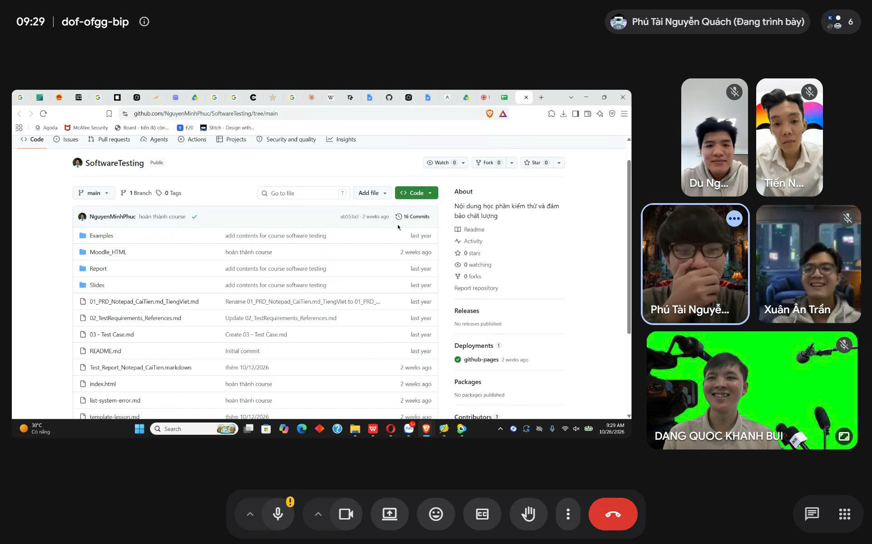
Hình 3. Phiên họp nhóm lần 3 – Thứ Hai ngày 26/10/2026: Nghiệm thu kết quả kiểm thử 76 PASS / 28 FAIL / 0 Chưa chạy, tổng hợp báo cáo và đóng gói hồ sơ đồ án

